

**عنوان سند:**

**استاندارد رد و پذیرش نمونه**

**شماره سند: LA-SD-0001-02**

1. **شرح اقدامات:** در این سند به شرایط استاندارد رد نمونه و پذیرش نمونه های CVS ، آمنیون، خون ، مغز استخوان، بافت، بلوک پارافینه و مایعات بدن پرداخته شده است.

* **توجه:** رد نمونه های ژنتیک پس از پذیرش توسط بخش پذیرش، داخل بخش ژنتیک انجام می شود.
* **معیارهای کلی رد نمونه:**
* عدم درج مشخصات لازم بر روی برچسب نمونه )حداقل مشخصات لازم عبارتست از نام و نام خانوادگی بیمار) و چنانچه از یک بیمار نمونه های مختلفی ارسال گردد می بایست نوع نمونه و یا در مواردیکه در زمان های مختلف از بیمار نمونه گیری می شود می بایست زمان نیز بر روی برچسب نمونه قید گردد.
* عدم انطباق اطلاعات فرم درخواست آزمایش با برچسب نمونه
* نامناسب بودن نمونه از نظر نوع نمونه با تست درخواستی
* نشت نمونه
* نمونه کشت ادرار و یا کشت مایعات استریل بدن حتما باید در ظرف استریل تهیه شود.
* آزمایشاتی که نیاز به لوله های اسید واش یا پلاستیکی(یکبار مصرف) دارند حتما باید در لوله های مخصوص تهیه شود (آزمایشاتی مثل Ca ، Fe و TIBCو فسفر).
* نمونه هایی که لخته یا لیز داشته باشند مورد قبول نیستند و نمونه گیری باید تکرار شود.
* نمونه هایی که نیاز به ناشتایی دارند حتما باید ناشتا باشند.
* نمونه هایی که توسط بیماران تهیه می شوند مانند نمونه ادرار 24 ساعته باید مطابق دستورالعمل موجود درآزمایشگاه تهیه شود.
* نمونه هایی که نیاز به رعایت شرایط خاص دارند باید بعد از آمادگی های لازم تهیه شوند.
* نمونه هایی که خارج از ساعت پذیرش آزمایشگاه ارسال می شوند مورد قبول نمی باشند.
* نمونه هایی که شرایط نگهداری و ارسال نمونه را بر اساس جدول راهنمای مدت پایداری انواع نمونه و آزمایشات و شرایط نگهداری تا زمان انجام آزمایش و نحوه انتقال امن و ایمن نمونه ها را رعایت نکرده اند مورد قبول نمی باشند.
* برای نمونه های CBC ،PTو ESR باید نسبت ضدانعقاد و خون رعایت شود و تا خط نشانه خون ریخته شود و در صورت کم یا زیاد بودن نمونه از خط نشانه، نمونه موردقبول نمی باشد.

**1-1) نمونه CVS :** CVS بافت پرز مانندی است که حاوی رگ های خونی مادر (قسمت پرررنگ) و قسمت جفتی یا جنینی (قسمت کمرنگ مایل به خاکستری) می باشد. رگ های خونی مادر (قسمت مادری) را از بافت جنینی زیر میکروسکوپ Stereoscope با سوزن انسولین کارشناس ماهر جدا کرده و آنچه باقی می ماند صرفا بافت جنینی است. نمونه مناسب شامل حدود 15 میلی گرم از نمونه CVS باید توسط متخصص زنان فرستاده شود که حداقل 3 نانوگرم پرز جفتی حاصل آن باشد.

|  |  |
| --- | --- |
| **معیارهای پذیرش نمونه CV** | **معیار های رد نمونه CV** |
|  | * در موارد زیر ممکن است که جوابدهی دچار مشکل شود و لازم است که پزشک و مراجعه کننده از امکان تکرار و نیاز به نمونه­گیری مجدد آگاه شوند. |
| 15 میلی­گرم نمونه CV که حداقل 5 میلی­گرم پرز جفتی پاکسازی شده و تمیز بدهد. ترجیحا نمونه بایستی شامل چند رشته پرز مجزا باشد. توصیه می­شود به هنگام نمونه گیری تلاش شود که پرزها از مناطق مختلف جفت بدست آیند. | حداقل میزان پرز جفتی برای به­دست آوردن میزان DNA یا کشت قابل قبول 3 تا 4 میلی­گرم است و کمتر از آن می­تواند کافی نباشد. در نمو.نه­های تک­پرزی احتمالmosaicism confined placental وجود دارد. |
| نمونه گیری در هفته 11- 13 انجام شده باشد. |  |
| نمونه CV باید در لوله فالکون شناور در محیط انتقال­دهنده (transfer media) یا Ham's F10 یا نرمال سالین به­صورت استریل فرستاده شود. | نمونه فاقد لیبل و یا مدارک مورد نیاز. در این قسمت در صورت وقوع، نیاز به اقدام فوری و پیشگیرانه از قبیل هماهنگی کتبی با فرد نمونه­گیرنده برای تعیین تکلیف هویت نمونه وجود دارد. |
|  | نمونه­های پرزهای جفتی که بلافاصله تمیز و پاک نشده باشند احتمال آلودگی به سلول های مادری بیشتری دارند  فاصله زمانی زیاد از نمونه گیری تا شروع کار برای کشت کروموزومی می­تواند مانع از رشد شود |
| نمونه CV باید در محلول شناور باشد. | نمونه CV خشک ، تکه تکه، پودر یا له شده |
| Labeling استاندارد نمونه شامل ساعت نمونه گیری، نام و نام خانوادگی دهنده نمونه، سن حاملگی حتما ذکر شده باشد. |  |
| شاخک هایی با جوانه هایی همانند قارچ میسلیومی حاوی خون در نمونه باید دیده شود و بهتر است جوانه­ای که از شاخه اصلی آن جدا شده باشد و از جنینی بودن منشاء آن اطمینان وجود ندارد مطالعه نشود |  |

**1-2) نمونه آمنیون :** یک مایع محافظ اطراف جنین است که در کیسه آمنیوتیک زن باردار قرار دارد

|  |  |
| --- | --- |
| **معیارهای پذیرش نمونه آمنیون** | **معیار های رد نمونه آمنیون** |
|  | * در موارد زیر ممکن است که جوابدهی دچار مشکل شود و لازم است که پزشک و مراجعه کننده از امکان تکرار و نیاز به نمونه گیری مجدد آگاه شوند. |
| نمونه آمنیون باید در سرنگ استریل بدون هرگونه ماده ضد­انعقاد حداقل 20 تا 25 میلی­لیتر فرستاده شود | اگر میزان نمونه کمتر از 15 - میلی­لیتر باشد، ممکن است مدت زمان کشت افزایش یابد که در این صورت ممکن است در فرآیندهایی نظیر سقط قانونی اخلال ایجاد شود. |
| زمان رسیدن نمونه به آزمایشگاه کمتر از 24 ساعت باشد. | وجود تکه­های یخ در نمونه آمنیون به منظور انجام بررسی­های سیتوژنتیکی |
|  | نمونه فاقد لیبل و یا هر یک از مدارک مورد نیاز |
| مایع آمنیون نباید زیر 5 میلی­لیتر باشد. در غیر این­صورت باید DNA را استخراج کرد و OD آن را خواند و در صورت پایین بودن DNA content نمونه­گیری تکرار شود . | ماندن نمونه در دماهای خارج از 4 تا 24 درجه سانتی­گراد  خونی بودن نمونه اعم از خون جدید یا کهنه می­تواند در جوابدهی تاثیر داشته باشد. |
| labeling استاندارد باید شامل نام و نام خانوادگی مادر، روز نمونه­گیری و هفته بارداری باشد. | نیاز به اقدام فوری جهت تعیین هویت نمونه توسط نمونه­گیری دارد. |
| مایع آمنیون نباید کدر، سبز یا خونی باشد. | آلودگی به خون به دلیل مهار کنندگی بر رشد سلول های آمینوسیت و ایجاد آلودگی متقاطع با DNA مادری در آزمایش های مولکولی |
| ممکن است مایع آمنیوتیک Lipeimic باشد یا حاوی رسوبات سلولی باشد که اختلالی در مطالعه ایجاد نمی­کند. |  |

**در زیر چند آزمایش مهم و حداقل میزان نمونه مایع آمنیون مورد نیاز آن­ها اشاره شده است:**

|  |  |
| --- | --- |
| **نام آزمایش** | **حداقل میزان نمونه** |
| کاریوتایپ مایع آمنیون | دو سرنگ مجزا حاوی 10 میلی­لیتر مایع آمنیون |
| بررسی نمونه آمنیون به روش 2QF-PCR | 5 میلی­لیتر مایع آمنیون |
| بررسی نمونه آمنیون به روش QF-PCR و کاریوتایپ | دو سرنگ مجزا حاوی 10 میلی­لیتر آمنیون |
| بررسی نمونه پرزهای جفتی به روش QF-PCR و کاریوتایپ | 15-20 میلی­گرم پرز جفتی |
| انجام QF-PCR بر روی نمونه خون | 5 میلی­لیتر خون EDTA |
| انجام FISH جهت تشخیص تریزومی ها | دو سرنگ مجزا حاوی 10 میلی­لیتر مایع آمنیون |
| MLPA جهت تشخیص تریزومی های شایع | دو سرنگ مجزا حاوی 10 میلی­لیتر مایع آمنیون |
| Array CGH و QF-PCR بر روی نمونه مایع آمنیون | دو سرنگ مجزا حاوی 10 میلی­لیتر مایع آمنیون |
| Array CGH بر روی نمونه خون | 5 میلی­لیتر خون EDTA |
| آزمایش کاریوتایپ خون | 5 میلی­لیتر خون هپارینه |
| تعیین جهش نقطه­ای شناخته شده بر روی نمونه خون | 5 میلی­لیتر خون EDTA |

**1-3) خون :** نمونه خون مناسب برای آزمایشگاه ژنتیک نمونه ای است که از رگ وریدی به مقدار 3 تا 5 سی سی در شرایط مناسب توسط بیمار گرفته شود.

|  |  |
| --- | --- |
| **معیارهای پذیرش نمونه** | **معیارهای رد نمونه** |
| مبزان نمونه خون برای بالغین 5 تا 6 میلی­لیتر باشد. | نمونه های فاقد لیبل و یا هریک از مدارک مورد نیاز |
| مبزان نمونه خون برای نوزادان حداکثر 2 میلی­لیتر و حداقل 8/0 میلی­لیتر باشد. | نمونه­هایی که لوله آن شکسته شده باشد |
| مبزان نمونه خون برای بیماری های X شکننده و فانکونی حداقل 4 میلی­لیتر نمونه خون مورد نیاز است و در غیر این­صورت تکرار نمونه گیری باید انجام شود. | نمونه­های یخ زده قابل قبول نمی­باشد. |
| نمونه خون لخته و همولیز نباشد. | نمونه خون نباید در لوله های شیشه­ای ریخته شود. |
| مشخصات ماده ضد انعقاد حتما روی لوله نوشته شده باشد. | نمونه خون افراد زیر برای مطالعات سیتوژنتیک دارای مشکل است و نباید از آنها خون گیری نمود.   * خانم های باردار که در هفته آخر بارداری هستند. * افراد معتاد * افراد در کما یا CCU یا ICU به علت تزریق مکرر خون و فرآورده های خونی * افراد BMT * افراد تحت کموتراپی و تحت درمان با داروهای ساپرس­کننده سیستم ایمنی |
| نمونه خون برای آزمایشات مولکولی 10 میلی­لیتر در 400 میکرولیتر K3-EDTA or K2-EDTA در لوله بنفش رنگ ارسال شود. |
| labeling استاندارد باید شامل نام و نام خانوادگی دهنده نمونه، و روز نمونه­گیری باشد. نمونه­های فاقد Labeling استاندارد باید تکرار شود نه اصلاح. |
| به تاریخ انقضای لوله­های هپارینه و EDTA توجه شود |
| لوله­های مجاز برای سیتوژنتیک لوله هپارینه با سرپوش سبز |
| برای ارسال نمونه خون باید از لوله با جنس PET استفاده شود. |
| در فصول گرم سال یا در مناطق گرم نمونه خون باید در Cool Box یا در مجاورت یخ و دور از تابش مستقیم خورشید حمل شود. |  |
| 12 تا 24 ساعت مدت زمان مناسب برای ارسال نمونه است. |  |
| برای تست NIPT حداقل میزان نمونه 10 میلی لیتر خون در دمای محیط یا 5 ml پلاسما در شرایط فریز می باشد. | |

**1-4) مغز استخوان:**

|  |  |
| --- | --- |
| **معیارهای پذیرش نمونه مغز استخوان:** | **معیار های رد نمونه مغز استخوان:** |
|  | * در موارد زیر ممکن است که جوابدهی دچار مشکل شود و لازم است که پزشک و مراجعه­کننده از امکان عدم جوابدهی آگاه شوند. |
| نمونه مغز استخوان tap اول برای مطالعات کروموزومی است.  حداقل میزان برای امکان انجام کشت­های کافی 3 میلی­لیتر است. | نمونه فاقد لیبل و یا هریک از مدارک مورد نیاز |
| برای مطاللعات سیتوژنتیک ماده ضدانعقاد مناسب برای جلوگیری از لخته شدن نمونه مغز استخوان هپارین سدیم و برای آزمایشات مولکولی K-EDTA است.  ترجیحا نمونه در محیط ترانسفر منتقل شود. در لوله فالکون یا Flask استریل ارسال شود.  نمونه BM نباید لخته یا لیز باشد و وجود خرده های استخوان ممانعتی ایجاد نمی‌کند.  تاریخ انقضای لوله های هپارینه حاوی محیط ترنسفر حداکثر 2 هفته پس از تولید محیط می باشدکه بر روی لوله درج شده است | نمونه­هایی با حجم کم، با ماده انعقاد نامناسب، نمونه­های لیز شده  نمونه­هایی که دمای انتقال مناسب نداشته­اند  زمان انتقال نمونه در کیفیت و حضور بلاست­ها که سلول­­های مورد مطالعه هستند به-خصوص برای مطالعه سیتوژنتیک تاثیر دارد.  نمونه­های خیلی رقیق که tap اول نیستند. |
| برای تست های سیتوژنتیک نمونه نباید یخ بزند و در دمای ترجیحا یخچال 2-8 سانتیگراد در غیر این­صورت در دمای محیط تا 24 درجه سانتی­گراد منتقل شود. |  |
| برای تست مولکولی نمونه می تواند در دمای 8-2 درجه و یا به صورت فریز به مرکز ارسال گردد. |  |
| نمونه های افراد تحت کموتراپی، پیوند مغز استخوان، تحت داروهای ساپرس مغز استخوان و– Revlimid- Thalomod فاقد ارزش مطالعه است |  |
| BM برای آزمایشات مولکولی در EDTA ارسال شود. نمونه­های خون؛ جایگزین مغز استخوان، برای مطالعات سیتوژنتیک باید بیش از 10 درصد بلاست داشته باشد. |  |

**1-5) بافت:**

|  |  |
| --- | --- |
| **معیارهای پذیرش نمونه بافت:** | **معیار های رد نمونه بافت:** |
| نمونه بافت تازه داخل محیط انتقال (transfer media) یا نرمال سالین یا Ham's F10 باشد. | نمونه بافت تازه داخل فرمالین برای مطالعه کروموزومی قابل پذیرش نیست |
| نمونه بافت بلوک جراحی بهتر است کمتر از 7 سال باشد | فقط FISH و مولکولی |
| میزان بافت سرطانی در بلوک جراحی توسط پاتولوژی تایید شود | فقط FISH و مولکولی |
| سایز بافتی که در بلوک جراحی است باید حداقل نیم سانتی­متر در دو سانتی­متر و ضخامت آن چهاردهم میکرومتر باشد | نمونه فاقد لیبل و یا هریک از مدارک مورد نیاز |
| میزان نمونه بافت تازه جهت استخراج DNA بستگی به کیت مورد استفاده دارد |  |

**1-6) شرایط لازم برای بیمار و شرایط مربوط به جمع آوری و نگهداری نمونه بیمار:**

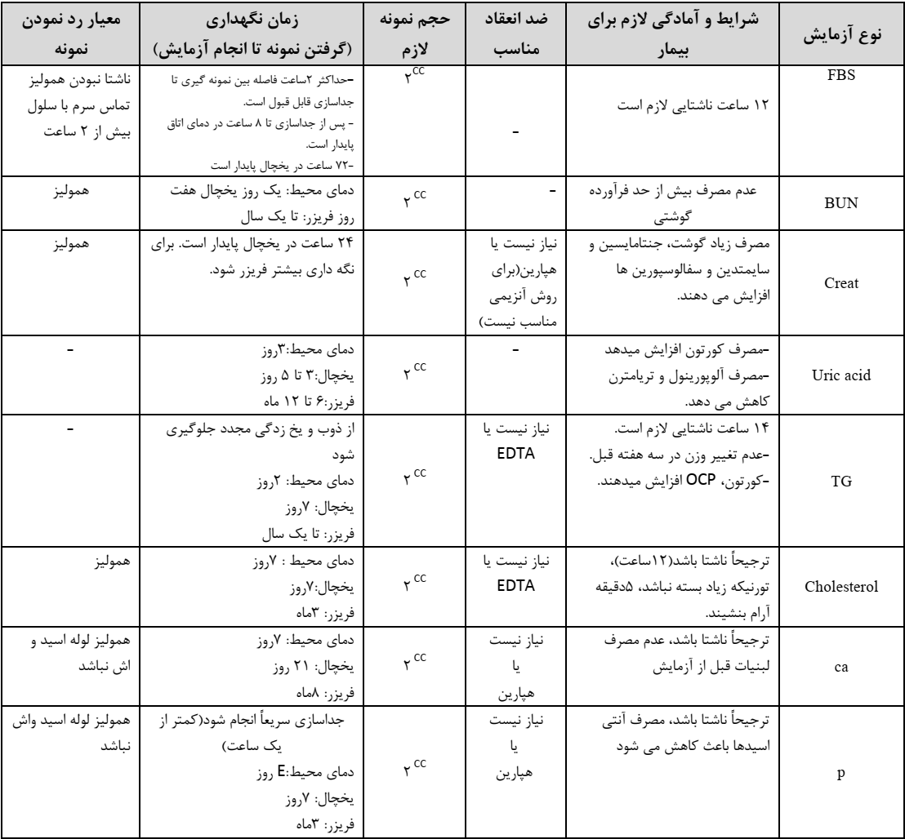

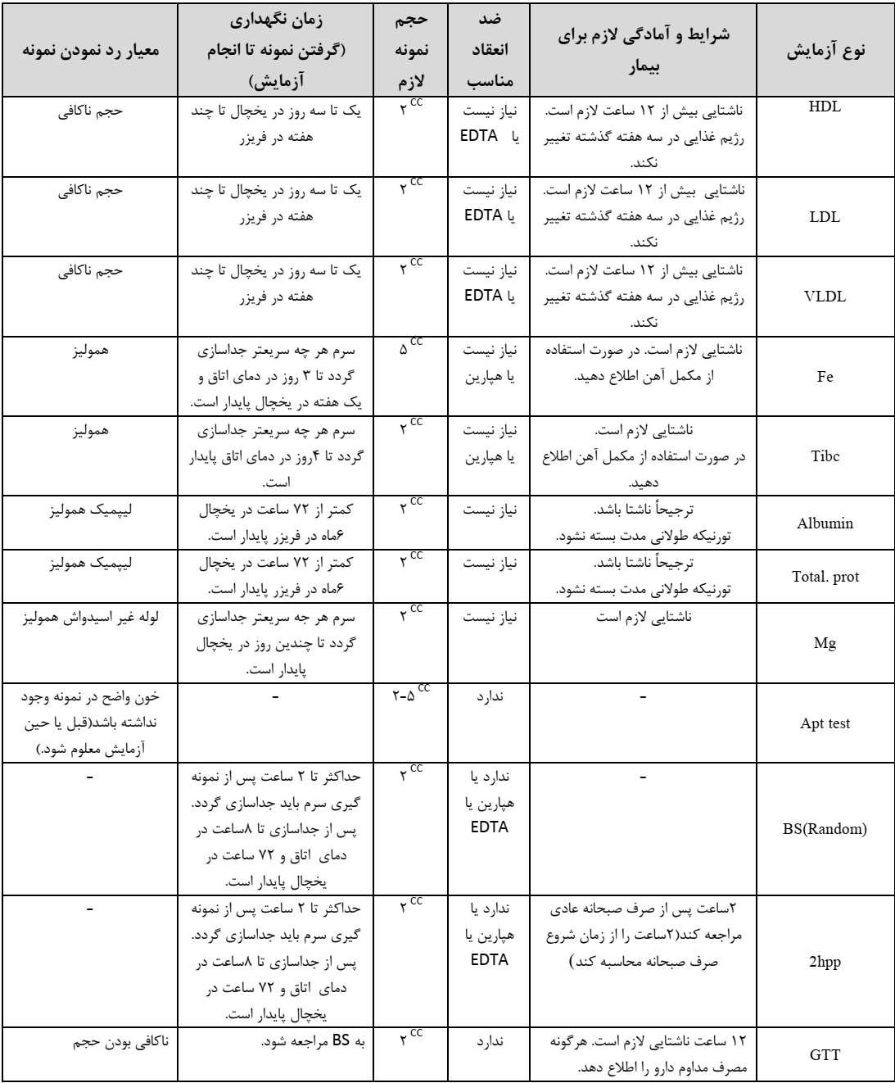

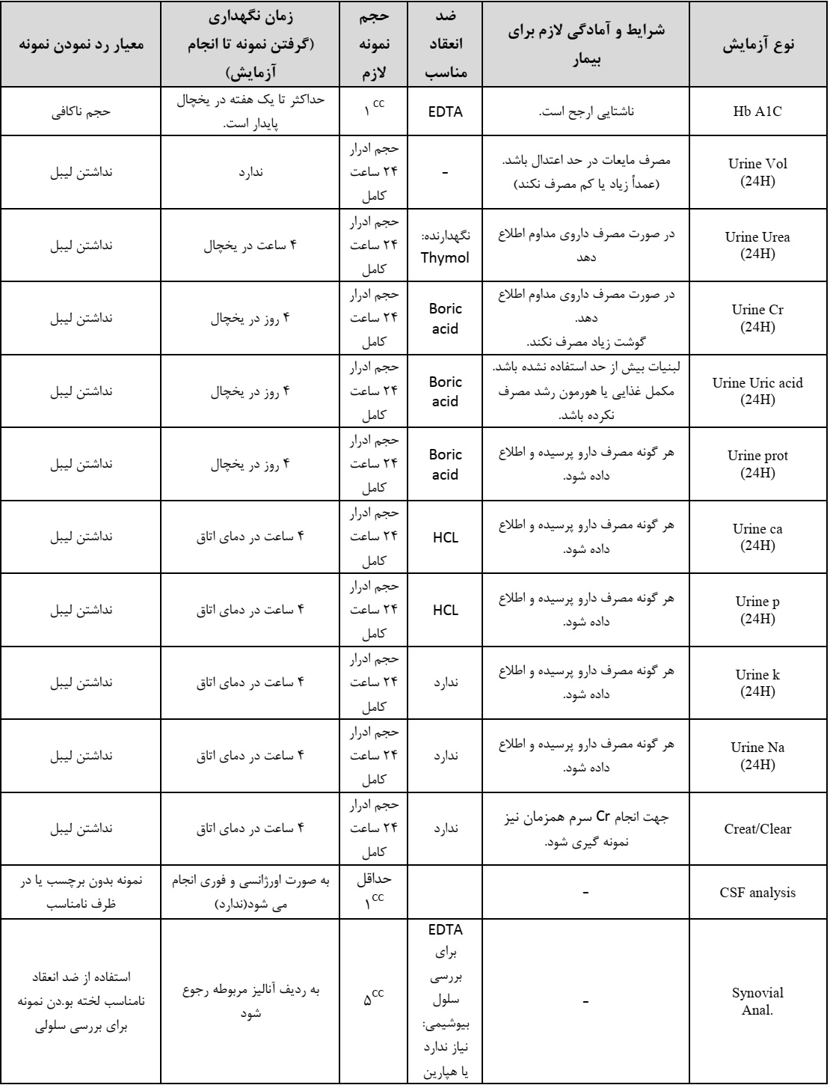

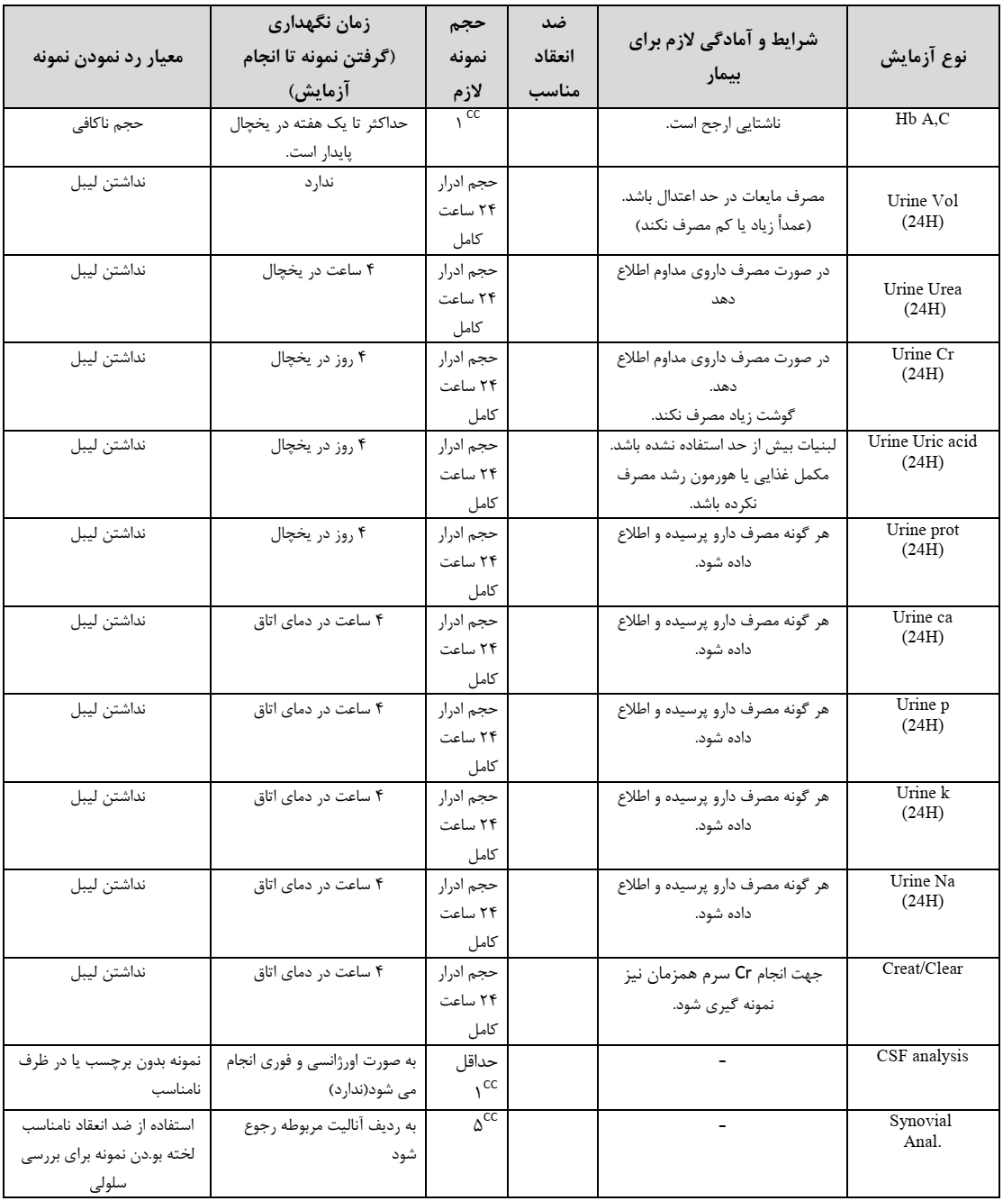

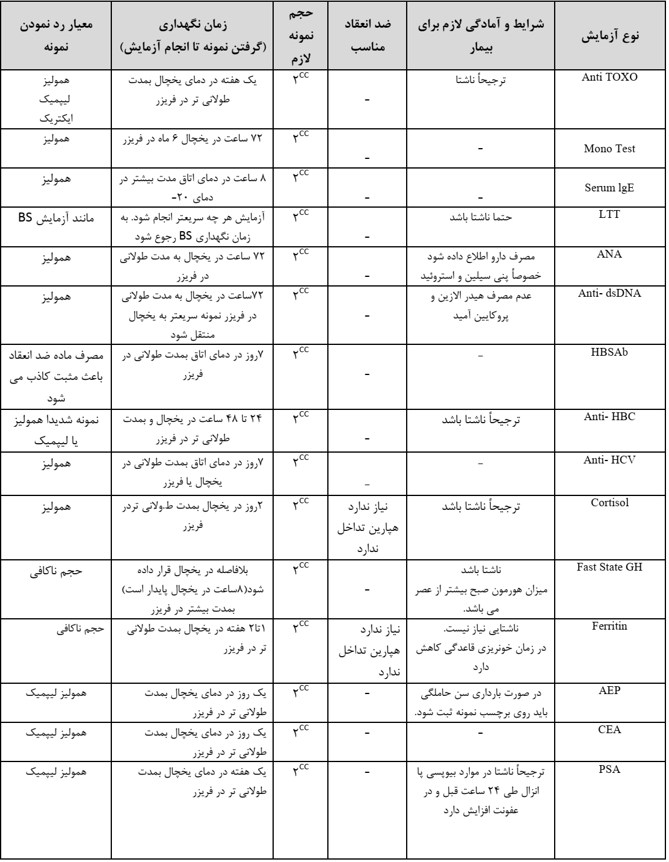

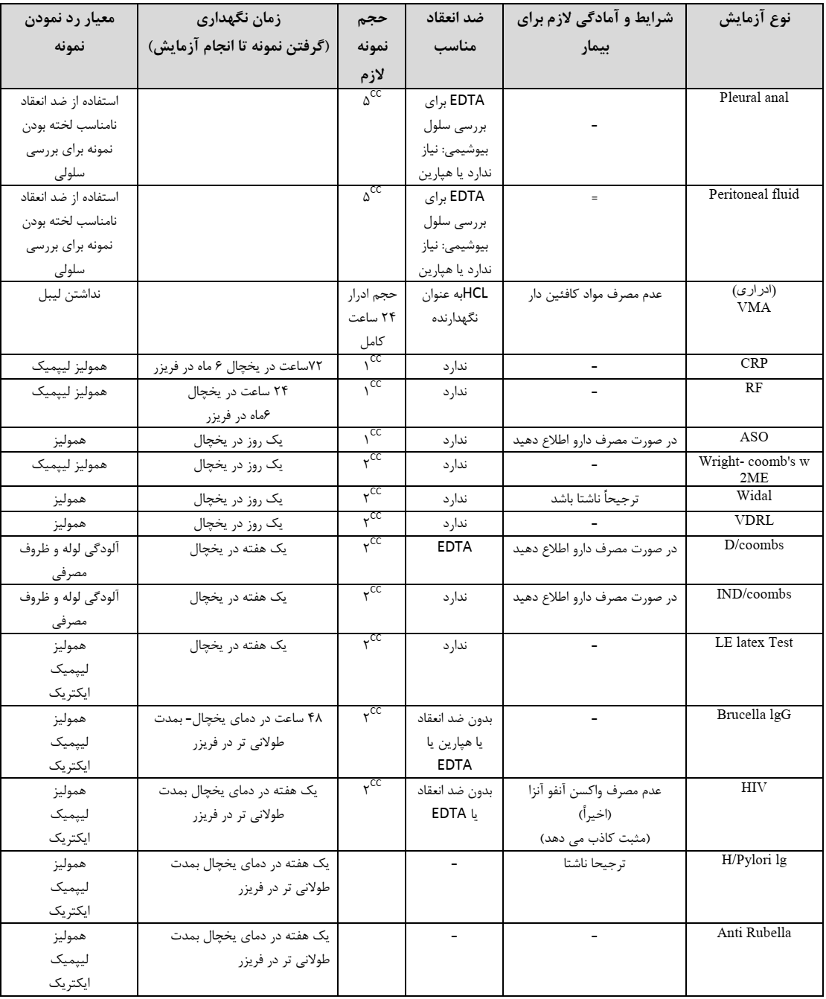

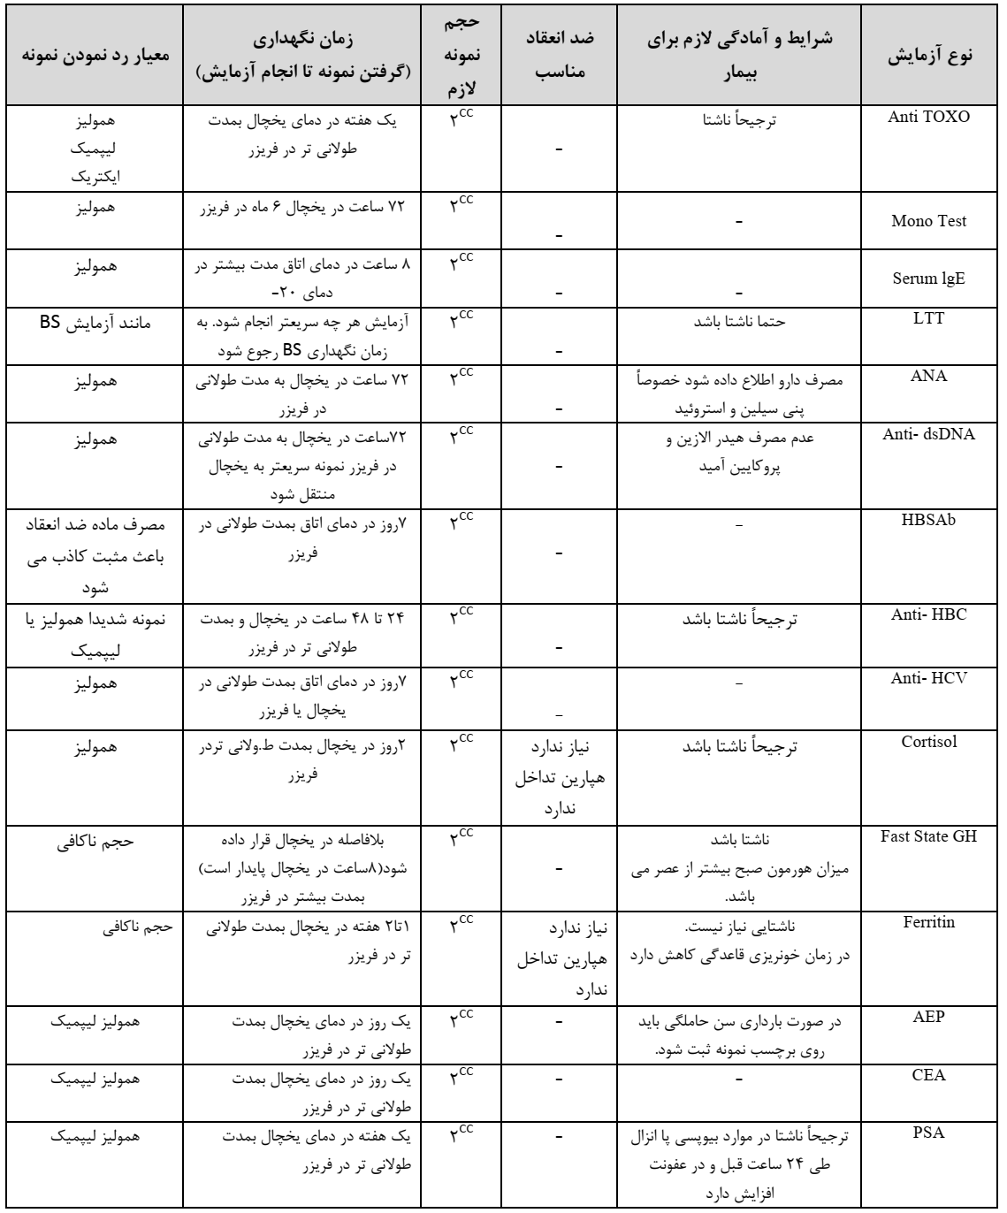

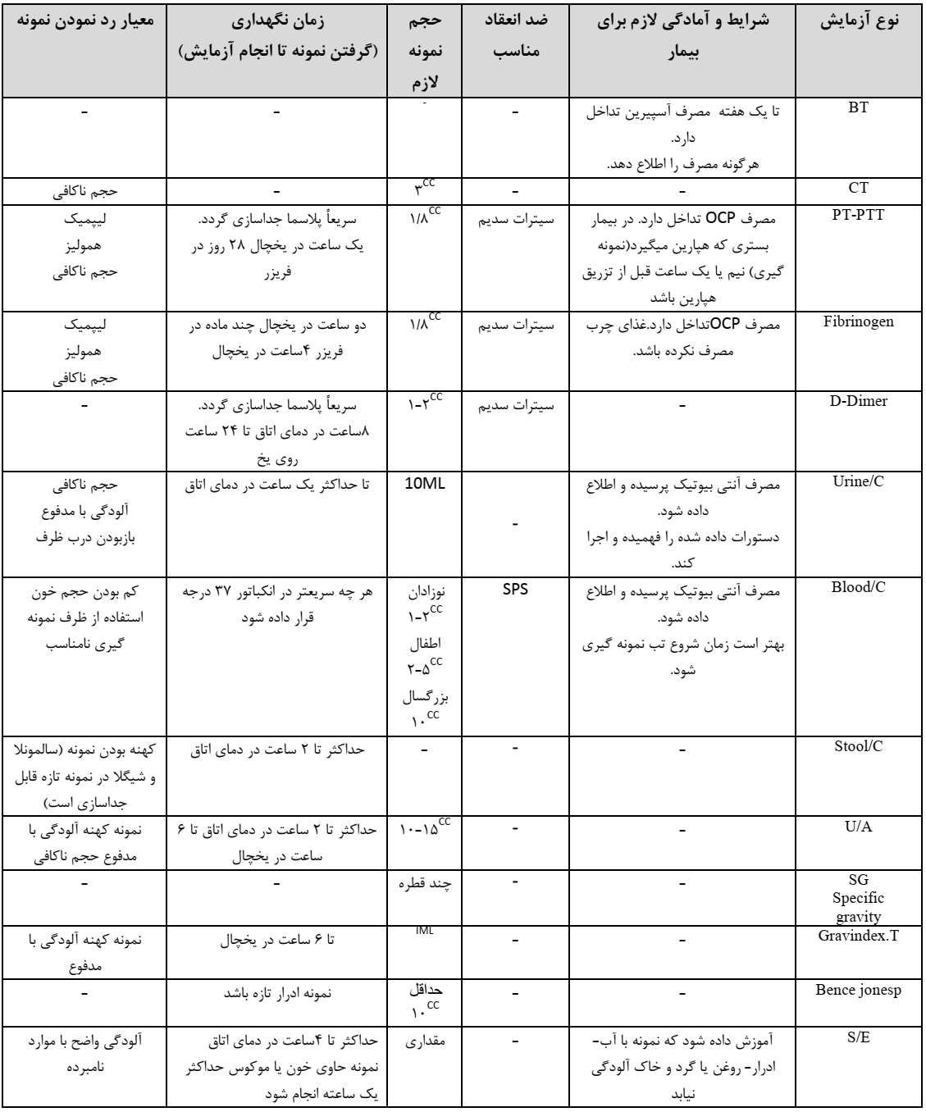

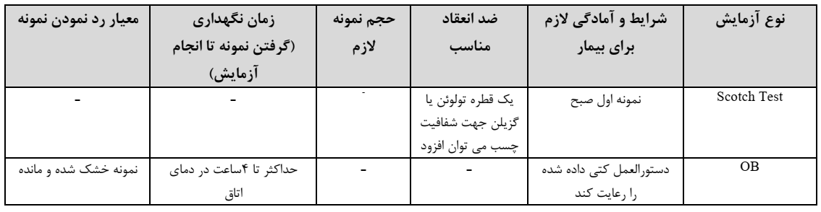

|  |  |  |  |  |  |
| --- | --- | --- | --- | --- | --- |
| Hb Electrophoresis | - | EDTA | 2cc | پایداری در دمای اتاق °١٨c تا °٢٥c ندارد پایداری در دمای یخچال °٢c تا °٨c ٧ روز پایداری در دمای فریزر °٢٠c- > ندارد | هموليز، يخ زده، لخته، ضد انعقاد نامناسب |
| Protein  Electrohoresis | **-** | **-** | 2cc | پایداری در دمای اتاق °١٨c تا °٢٥c ندارد پایداری در دمای یخچال °٢c تا °٨c ٧روز پایداری در دمای فریزر °٢٠c- > ١ماه | هموليز، يخ زده، لخته |
| Vitamin A | **-** | **-** | 2cc | پایداری در دمای اتاق °١٨c تا °٢٥c پایداری در دمای یخچال °٢c تا °٨c ٧ روز پایداری در دمای فریزر °٢٠c- > ٣ ماه آمادگی لازم قبل از نمونه گیری ناشتايي، در لوله سرد وتيره گرفته شود. ٢٤ ساعت قبل از الکل استفاده نشود قبل از نمونه گيري. | هموليز |
| Vitamin E | **-** | **-** | 2cc | پایداری در دمای اتاق °١٨c تا °٢٥c پایداری در دمای یخچال °٢c تا °٨c ٧ روز پایداری در دمای فریزر °٢٠c- > ٣ ماه آمادگی لازم قبل از نمونه گیری ناشتايي، ٢٤ ساعت قبل از الکل استفاده نشود. | هموليز |
| Vitamin D | **-** | **-** | 2cc | پایداری در دمای اتاق °١٨c تا °٢٥c ١ روز پایداری در دمای یخچال °٢c تا °٨c ٧ روز پایداری در دمای فریزر °٢٠c- > ٣ ماه آمادگی لازم قبل از نمونه گیری نمونه ناشتا توصيه مي شود اما لازم نيست. | هموليز |
| Carbamazepin | **-** | **-** | 2cc | پایداری در دمای یخچال °٢c تا °٨c ٧ روز پایداری در دمای فریزر °٢٠c- > ٣ ماه | هموليز |
| Phenytoin | **-** | **-** | 2cc | پایداری در دمای اتاق °١٨c تا °٢٥c ٤ ساعت پایداری در دمای یخچال °٢c تا °٨c ٤ روز پایداری در دمای فریزر °٢٠c- > ١ ماه آمادگی لازم قبل از نمونه گیری از salicylates قبل از آزمايش استفاده نشود | هموليز |
| Phenobarbital | **-** | **-** | 2cc | معیار رد نمونه پایداری در دمای اتاق °١٨c تا °٢٥c ٢ روز پایداری در دمای یخچال °٢c تا °٨c ٧ روز پایداری در دمای فریزر °٢٠c- > ٢ هفته آمادگی لازم قبل از نمونه گیری - | هموليز |
| Serum Amino Acid |  |  | 2cc | پایداری در دمای اتاق °١٨c تا °٢٥c ندارد پایداری در دمای یخچال °٢c تا °٨c ١ روز پایداری در دمای فریزر °٢٠c- > ١ ماه | - |

**1-7 )** در این سند به شرایط استاندارد ماهیت نمونه­های مورد استفاده برای پذیرش جهت آزمایش در آزمایشگاه تشخیص ملکولی عوامل عفونی آزمایشگاه طب تشخیص فرجاد طبق جدول زیر پرداخته شده است.

|  |  |  |
| --- | --- | --- |
| **نام تست** | **نمونه مورد قبول** | **معیار رد نمونه** |
| پنل مننژیت – انسفالیت  (Viral,Bactriel,Fungal)  (Viral: hsv-1 & 2, arboviruses, cmv, ebv, vzv (varicella-zoster virus), hiv (seroconversion), measles, mumps, rabies, Japanese b encephalitis, West Nile virus, tick-borne encephalitis)  (Non-viral: Any bacterial meningitis, tb, malaria, listeria, Lyme disease, legionella, leptospirosis, aspergillosis, cryptococcus, schistosomiasis, typhus). | * CSF * serum*   * با هماهنگی مسئول فنی کولایف و مرکز طرف قرارداد باشد | * عدم همخوانی اطلاعات برگه درخواست آزمايش و برچسب روی نمونه * نمونه ای غیر از CSF قابل انجام و معتبر نیست * سرم تنها با مشورت مسئول فنی * نمونه در معرض حرارت یا نور افتاب قرار داده نشود. * مخدوش بودن مشخصات بیمار   - حجم کمتر از 5/0 میلی لیتر  - انتقال و نگهداری تا زمان آزمایش در دمای 4-8 درجه سانتیگراد  - نشتی از نمونه و نمونه ای که شرایط استریل نداشته باشد قابل انجام نیست.  - نمونه داخل ظرف مناسب و درپوش دار ارسال شود |
| پنل بیماری های جنسی | * Cervical/Vaginal discgarged or swab * Uteral discgarged or swab * Urine * Seminal fluid * Wound discgarged or swab * Tissue biopsy | * عدم همخوانی اطلاعات برگه درخواست آزمايش و برچسب روی نمونه * ادرار اول صبح قابل قبول می باشد * سواب خشک و بدون PBS استریل یا محیط نگهدارنده غیر قابل قبول می باشد * سواپهای آلژينات کلسيم و بعضی سواپهای پنبه ای مهار کننده نايسريا بوده، لذا بهتر است از سواپ داکرون يا ريون استفاده شود. * مخدوش بودن مشخصات بیمار * حجم کمتر از 5/0 میلی لیتر * نشتی از نمونه و نمونه ای که شرایط استریل نداشته باشد قابل انجام نیست * نمونه داخل ظرف مناسب و درپوش دار ارسال شود |
| پنل بیماری های تنفسی | Respiratory samples:   * Sputum * bronchial secretion obtained after bronchoscopy * bronchoalveolar lavage (BAL) * Sputum * nasopharyngeal swab * nasal swab | * عدم همخوانی اطلاعات برگه درخواست آزمايش و برچسب روی نمونه * نمونه ای غیر از مذکور قابل انجام و معتبر نیست * مخدوش بودن مشخصات بیمار * حجم کمتر از 5/0 میلی لیتر * انتقال و نگهداری تا زمان آزمایش در دمای 4-8 درجه سانتیگراد * نشتی از نمونه و نمونه‌ای که شرایط استریل نداشته باشد قابل انجام نیست * نمونه داخل ظرف مناسب و درپوش دار ارسال شود. |
| HPV-screen  HPV-Genotyping | * Cervical/Vaginal discgarged or swab * Uteral discgarged or swab * Urine * Seminal fluid * Wound discgarged or swab * Tissue biopsy | - عدم همخوانی اطلاعات برگه درخواست آزمايش و برچسب روی نمونه  - ادرار اول صبح قابل قبول می باشد  - سواب خشک و بدون PBS استریل یا محیط نگهدارنده غیر قابل قبول می باشد  - مخدوش بودن مشخصات بیمار  - حجم کمتر از 5/0 میلی لیتر  - نشتی از نمونه و نمونه ای که شرایط استریل نداشته باشد قابل انجام نیست  - نمونه داخل ظرف مناسب و درپوش دار ارسال شود |
| CMV,Toxoplasma | * WholeBlood EDTA * Plasma * CSF * Urine * Amniotic fluid * Other body fluid * Tissue biopsy * Parafin embede Tissue * Amniotic fluid * Saliva | * مایع آمنیوتیک معیار رد نمونه ندارد * حجم قابل قبول برای خون کامل 3 میلی‌لیتر و برای مایعات دیگر حداقل 5/0 میلی‌لیتر می باشد * مخدوش بودن مشخصات بیمار * انتقال و نگهداری تا زمان آزمایش در دمای 4-8 درجه سانتیگراد * لخته بودن خون * خون هپارینه قابل قبول نیست چون در روند آزمایش تداخل ایجاد میکند * نمونه های خون کامل جهت بررسی تست های نوکلئیک اسیدی باید در لوله های با درب بنفش (EDTA) یا آبی (حاوی سیترات) جمع آوری شود * نشتی از نمونه و نمونه ای که شرایط استریل نداشته باشد قابل انجام نیست * برای گرفتن نمونه بزاق، پس از آنکه سواپ بخوبی خیس خورد درون محیط انتقالی استاندارد قرار داده شود. * نمونه داخل ظرف مناسب و درپوش دار ارسال |
| HBV, HSV, VZV, JCV | * Whole Blood EDTA * Plasma * CSF * Vesicle fluid | * عدم همخوانی اطلاعات برگه درخواست آزمايش و برچسب روی نمونه * حجم قابل قبول برای خون کامل 3 میلی لیتر و برای مایعات دیگر حداقل 5/0 میلی لیتر می باشد * مخدوش بودن مشخصات بیمار * انتقال و نگهداری تا زمان آزمایش در دمای 4-8 درجه سانتیگراد * برای گرفتن نمونه مایع وزیکول، پس از آنکه سواپ بخوبی خیس خورد درون محیط انتقالی استاندارد قرار داده شود * لخته بودن خون * خون هپارینه بدلیل تداخل در تست مولکولی و ایجاد نتیجه کاذب قابل قبول نیست * نمونه های خون کامل جهت بررسی تست های نوکلئیک اسید باید در لوله های با درب بنفش (EDTA) یا درب آبی (حاوی سیترات) جمع آوری شود * نشتی از نمونه و نمونه ای که شرایط استریل نداشته باشد قابل انجام نیست * نمونه داخل ظرف مناسب و درپوش دار ارسال شود |
| HCV,HTLV,HIV | * Whole Blood EDTA * CSF * Plasma * serum * Other body fluid | * CSF معیار رد نمونه ندارد * عدم همخوانی اطلاعات برگه درخواست آزمايش و برچسب روی نمونه * حجم قابل قبول برای خون کامل 3 میلی لیتر و برای CSF 5/0 میلی لیتر می باشد * مخدوش بودن مشخصات بیمار * انتقال و نگهداری تا زمان آزمایش در دمای 4-8 درجه سانتیگراد * نمونه سرم جدا شده صرفا با نظر مسئول فنی و ب هماهنگی قابل قبول است * نشتی از نمونه و نمونه ای که شرایط استریل نداشته باشد قابل انجام نیست * نمونه داخل ظرف مناسب و درپوش دار ارسال شود |
| MTB | Respiratory samples:   * sputum- bronchial secretion obtained after bronchoscopy- * bronchoalveolar lavage (BAL) * Non-respiratory Specimen: * pleural exudate- biopsy tissue from lymph nodes, lung, skin or pleura- EDTA whole blood - gastric aspirates- CSF- bone marrow- urine- Tissue Biopsy-Paraffin Embedded Tissue | * حجم قابل قبول برای خون کامل 3 میلی لیتر و برای مایعات حداقل 5/0 میلی لیتر می باشد * مخدوش بودن مشخصات بیمار * عدم همخوانی اطلاعات برگه درخواست آزمايش و برچسب روی نمونه * انتقال و نگهداری تا زمان آزمایش در دمای 4-8 درجه سانتیگراد * نشتی از نمونه و نمونه ای که شرایط استریل نداشته باشد قابل انجام نیست * نمونه داخل ظرف مناسب و درپوش دار ارسال شود * هرگونه نشتی نمونه باعث آلودگی محیط می گردد و نمونه باید در اسرع وقت با توجه به دستورالعمل ایمنی و بهداشت دفع گردد. |
| Brucella | * EDTA whole blood * Synovial fluid * CSF * Other body fluid | * حجم قابل قبول برای خون کامل 3 میلی لیتر و برای مایعات حداقل 5/0 میلی‌لیتر می باشد * مخدوش بودن مشخصات بیمار * عدم همخوانی اطلاعات برگه درخواست آزمايش و برچسب روی نمونه * انتقال و نگهداری تا زمان آزمایش در دمای 4-8 درجه سانتیگراد * نشتی از نمونه و نمونه ای که شرایط استریل نداشته باشد قابل انجام نیست * نمونه داخل ظرف مناسب و درپوش دار ارسال شود |
| PCP | Respiratory samples:   * Sputum * bronchial secretion obtained after bronchoscopy * bronchoalveolar lavage (BAL) * Sputum * nasopharyngeal swab * nasal swab | * حجم قابل قبول برای مایعات حداقل 5/0 میلی‌لیتر می‌باشد * مخدوش بودن مشخصات بیمار * عدم همخوانی اطلاعات برگه درخواست آزمايش و برچسب روی نمونه * انتقال و نگهداری تا زمان آزمایش در دمای 4-8 درجه سانتیگراد * نشتی از نمونه و نمونه ای که شرایط استریل نداشته باشد قابل انجام نیست * نمونه داخل ظرف مناسب و درپوش دار ارسال شود |
| Cryptococcus | * CSF * bronchoalveolarlavage * Sputum * EDTA whole blood skinlesions aspirate * vicera biopsy * autopsy material * Tissue Biopsy * Paraffin Embedded Tissue | * حجم قابل قبول برای مایعات حداقل 5/0 میلی‌لیتر می‌باشد * نمونه بافت حداقل 8 میلی متر (20 میلی گرم) * مخدوش بودن مشخصات بیمار * عدم همخوانی اطلاعات برگه درخواست آزمايش و برچسب روی نمونه * انتقال و نگهداری تا زمان آزمایش در دمای 4-8 درجه سانتیگراد * نشتی از نمونه و نمونه ای که شرایط استریل نداشته باشد قابل انجام نیست * نمونه داخل ظرف مناسب و درپوش دار ارسال شود |
| SARS- CoV-2 RT PCR‎ | * Nasopharyngeal OR oropharyngeal Swabs OR Nasal Swabs in VTM | * در صورتیکه نمونه گیری با سواب چوبی انجام گرفته شده باشد و یا نمونه بدون VTM یا PBS ارسال گردیده باشد شامل ملاک رد نمونه می‌باشد * عدم همخوانی اطلاعات برگه درخواست آزمايش و برچسب روی نمونه * مخدوش بودن مشخصات بیمار * عدم همخوانی اطلاعات برگه درخواست آزمايش و برچسب روی نمونه * انتقال و نگهداری تا زمان آزمایش در دمای 4-8 درجه سانتیگراد * نمونه در ظرف مناسب و استاندارد حاوی درپوش مناسب ارسال گردد. |

**1-8 )** در این سند به شرایط استاندارد ماهیت نمونه­های مورد استفاده برای پذیرش جهت انجام آزمایش RT-PCRکرونا در

آزمایشگاه طب تشخیص فرجاد طبق جدول زیر پرداخته شده است.

|  |  |
| --- | --- |
| **معیارهای پذیرش نمونه** | **معیار های رد نمونه** |
| حجم کافی حداقل به میزان 1 cc | عدم درج مشخصات لازم بر روی برچسب نمونه |
| نمونه گیری با سواب داکرون | مخدوش بودن مشخصات بیمار |
|  | ارسال نمونه خارج از بازه زمانی مقرر |
|  | نشت نمونه و یا وجود پرز در VTM |

1. **مدارک:**

|  |  |  |
| --- | --- | --- |
| **1-2)** | فرم ثبت سوابق رد نمونه و درخواست تکرار نمونه‌گیری | LA-FO-0058 |
| **2-2)** | فرم ثبت خطا و عدم انطباق | MN-FO-0005 |
| **3-2)** | فرم اعلام رد نمونه به آزمایشگاه ارجاع‌دهنده | LA-FO-0055 |